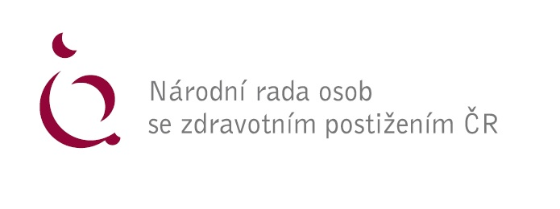
Prohlášení Republikového shromáždění NRZP ČR
k dopadu inflace na OZP
Republikové shromáždění na svém jednání dne 26. 5. 2022 posoudilo současný dopad zdražování energií, pohonných hmot, potravin, zdravotnických a kompenzačních pomůcek, ale i dalších komodit na osoby se zdravotním postižením. Současná výše inflace, která činila v dubnu 2022 více než 14 %, významným způsobem zasahuje do života lidí se zdravotním postižením, kteří nejsou schopni trvale pracovat, a jejich hlavním příjmem je invalidní důchod.
Každý den se na Národní radu osob se zdravotním postižením ČR obrací lidé se zdravotním postižením s tím, že současné zdražování se stává pro ně neúnosné. Zvláště zvyšování cen pohonných hmot dopadá těžce na rodiny se zdravotně postiženými rodinnými příslušníky, které musí denně dovážet svými automobily své blízké za prací, k lékaři, vozí děti se zdravotním postižením do speciálních škol, do denních stacionářů a podobně a nejsou schopni uhradit zvyšující se náklady. Považujeme tuto situaci za opravdu velmi vážnou a musíme s lítostí konstatovat, že dosavadní kroky vlády jsou pro tuto skupinu lidí zcela neúčinné. Jsme si velmi dobře vědomi současné tíživé situace a událostí, které ovlivňují ceny pohonných hmot. Na druhou stranu je potřeba také chápat tisíce občanů, kteří mají, mimo svoje každodenní starosti, ještě starost o péči o své velmi těžce zdravotně postižené rodinné příslušníky. Prohlášení některých politiků o šetření a omezení jízd jsou vůči těmto lidem bezpředmětná. I přes zvýšení životního minima a zvýšení důchodů, zůstává ekonomická situace rodin se zdravotně postiženým členem velmi obtížná a dlouhodobě neudržitelná.
Republikové shromáždění NRZP ČR, vědomo si obtížné situace rodin, které pečují o své rodinné příslušníky a seniory se zdravotním postižením, se obrací s naléhavou žádostí na Vládu České republiky a Parlament České republiky, aby řešily jejich složitou situaci.
Jsme přesvědčeni, že náš apel je aktuální, protože dochází k neustálému růstu už tak vysokých cen energií, pohonných hmot a dalšího zboží a je nezbytné na nastalou situaci reagovat, jinak osobám se zdravotním postižením a jejich rodinným příslušníkům hrozí významné snížení kvality života.
NRZP ČR je okamžitě připravena k diskusi s představiteli vlády a Parlamentu o míře kompenzací vysoké míry inflace, aby se lidé se zdravotním postižením nestali první obětí zdražování.

Schváleno dne 26. 5. 2022 v Praze

Za Republikové shromáždění NRZP ČR: Mgr. Václav Krása

